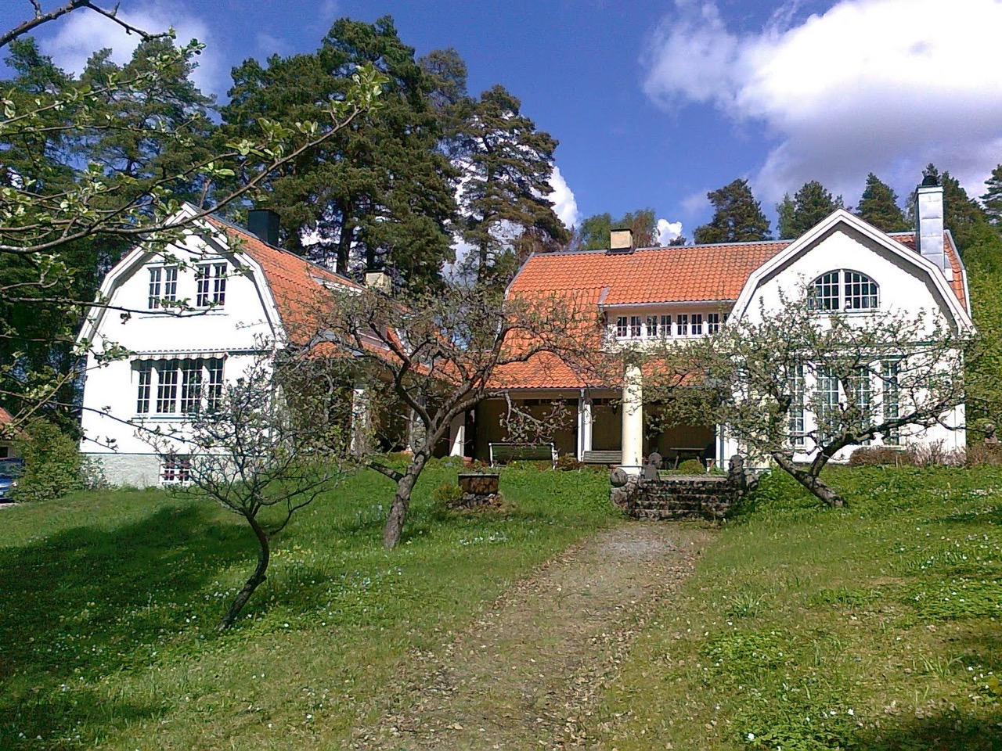P R E S S M E D D E L A N D E

Kulturpolitiker från Botkyrka splittrar unikt kulturhistoriskt arv
Vårstavi är psykologipionjären Poul Bjerres livsverk - en bortglömd pärla vid Malmsjöns strand i Botkyrka kommun. Huset står orört sen Bjerres död 1964, här finns konstskatter och boksamlingar och en trädgård med statyer av Carl Milles, som var Bjerres vän, liksom många i den dåvarande kultureliten i Sverige.
Men snart kan allt skingras. Sedan förra statssekreteraren vid Kulturdepartementet, Claes Ånstrand, för tre år sedan blev ordförande i stiftelsen som förvaltar arvet efter Bjerre, har en allt hårdare strid pågått med det ideella sällskap som värnar om Vårstavi och Bjerres plats i den svenska psykoterapins historia.
Stiftelsen vill sälja alltsammans och skingra arvet för vinden - och dela ut höga stipendier för pengarna.
Sällskapet vill bevara. Gång på gång har det kommit med förslag på olika konstruktiva lösningar. Men förgäves.

Nu är två mäklare engagerade och Anita Widén, ordförande i Bjerresällskapet, är mycket kritisk till hur stiftelsens ordförande hanterat sitt uppdrag.
- Under Claes Ånstrands tid har stiftelsen varit helt ointresserad av att värna Bjerres arv. Huset har fått stå och förfalla under senare år. Det konstverk som såldes för 15 år sedan gav ett rejält kapital. Men avkastningen räcker ínte för att finansiera både fastighet och stipendieverksamhet.
Inga försök har gjorts för att öka intäkterna på fastigheten.
- Så i våras dök det upp glädjande uppgifter om en intressant kulturstiftelse som enligt uppgift ville förvärva fastigheten, bevara den och utföra den inventering som aldrig tidigare gjorts.
Varför affären inte blev av har stiftelsen inte kunnat förklara.
- Vi misstänker att Claes Ånstrand bromsat och inte velat samverka. Han - som numera också är ordförande i Svenska Filminstitutets och Millesgårdens stiftelser - har aldrig varit intresserad av kulturarvet Vårstavi utan bara av Poul Bjerres pengar.

Läs mer på Poul Bjerre Sällskapets hemsida www.poulbjerre.org
Hägersten 25 november 2020
Poul Bjerre Sällskapet
genom
Anita Widén
Ordförande

Mobil 070 117 115 4
anita.widen@gmail.com
Bokbindarvägen 84
12934 Hägersten

